Bài 1: Bé hãy tô theo nét chấm mờ và đọc to số vừa tô.
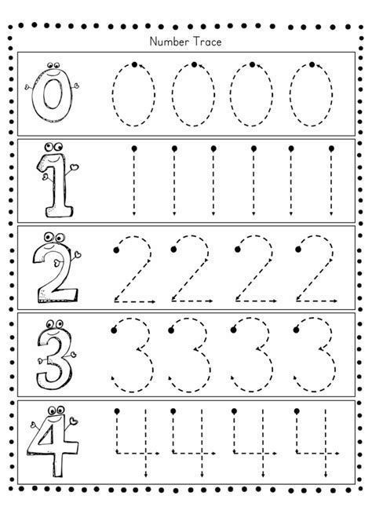

Bài 2: Bé hãy tô màu các hình theo màu các hình mẫu.

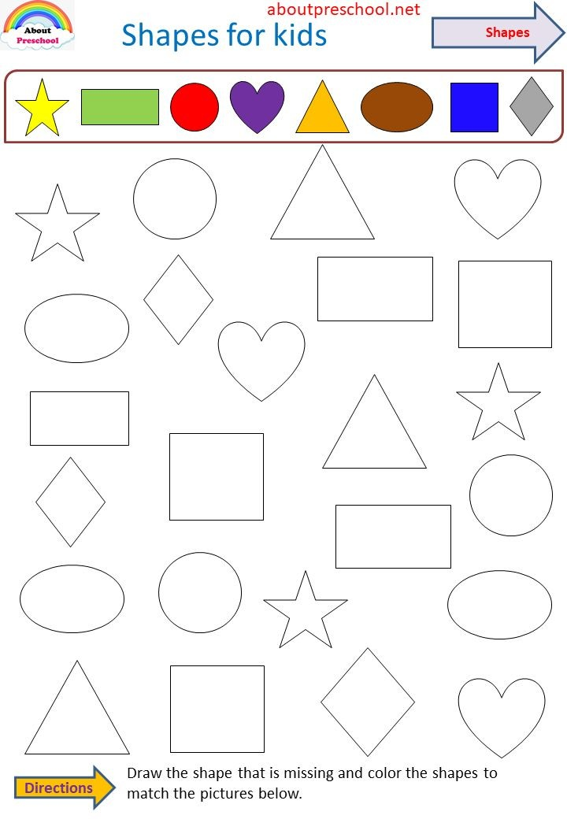

Bài 3: Bé hãy tô màu quả bóng theo quy luật mẫu.
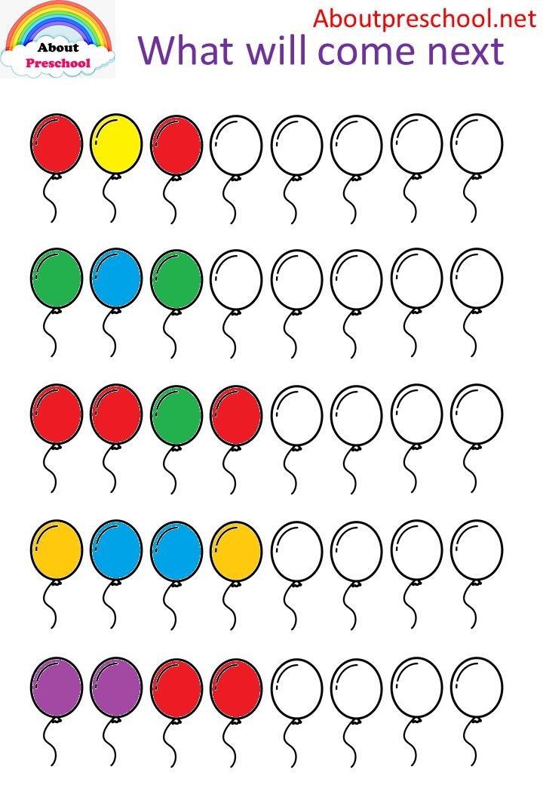

Bài 4: Bé đếm số hình bên trái và nối với số tương ứng bên phải và tô màu các hình thật đẹp nhé!
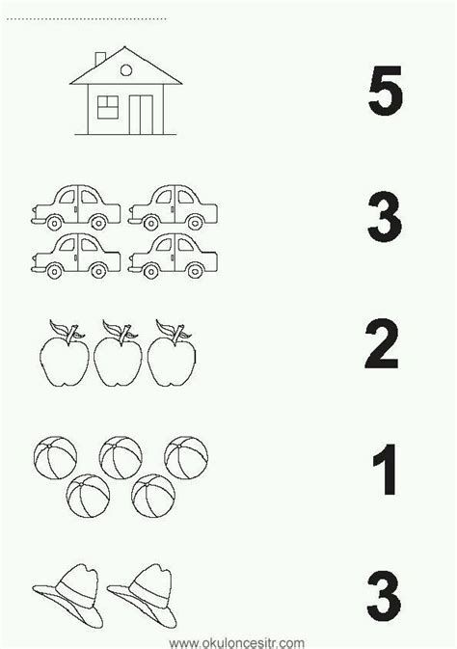

Bài 5: Bé hãy tô màu cầu vồng theo theo mẫu nhé!
